**ÚLOHA: Rozdeľte časti tela vyšších rastlín na vegetatívne a generatívne**.

Vyššie rastliny (Cormobionta) telo=kormus, majú vyvinuté pravé rastl. orgány (výnimka machorasty- telo ešte stielka, nemajú vyvin. CZ ani cievice ani sitkovice)

Vegetatívne (nepohlavné) časti rastliny: koreň(radix), stonka(kaulom), listy (fylom)

Generatívne(rozmnožovacie, pohlavné): plod(fructus), kvet(flos), semená

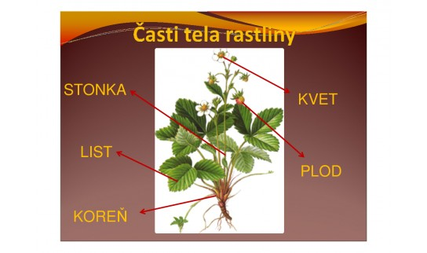

**ÚLOHA: Rozdeľte časti tela vyšších rastlín na nadzemné a podzemné.** **Ako nazývame ich pokožku?**

Podzemné – koreň – rastie pozitívne geotropicky, smerom do stredu zeme, pokožka koreňa sa nazýva RIZODERMA

Nadzemné – všetky ostatné – rastú proti smeru gravitácie, povrch orgánov pokrýva pokožka=EPIDERMA

**ÚLOHA: Uveďte typy koreňových sústav s konkrétnym príkladom.**

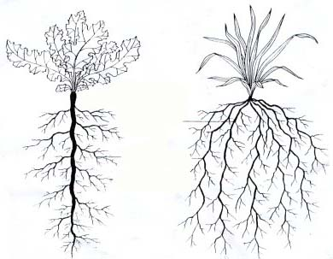 

!!!vedľajšie, zväzkovité

korene

bočné korene!!!!

hlavný koreň

**Typy koreňových sústav:**

1. **alorízia (primárna koreňová sústava)** – má vytvorený **hlavný koreň** **a z neho vyrastajúce bočné korene.** Je typická pre dvojklíčnolistové rastliny (pŕhľava, prvosienka...stromy)
2. **homorízia (vedľajšia koreňová sústava)** – hlavný koreň zastaví v raste, **vedľajšie bočné korene=(adventívne)** ho dorastú

Tento typ majú jednoklíčnolistové rastliny (cibuľa, cesnak, trávy – lipnicovité(POACEAE), adventívne korene sa vytvárajú aj pri zakoreňovaní listových a stonkových odrezkov.

ÚLOHA: Popíšte anatomickú a morfologickú stavbu listu podľa obrázka.

STAVBA LISTU:

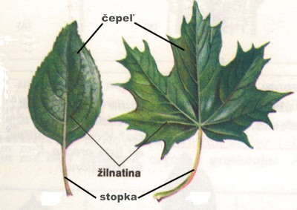

U BIFACIÁLNEHO LISTU: RUB= SPODNÁ STRANA LISTU, LÍCE=VRCHNÁ STRANA

Prieduchy na spodnej strane listov, výnimka vodné rastliny (lekno) – na vrchnej strane listov

U MONOFACIÁLNEHO LISTU(U 1-KLÍČ.R) – nerozlišujeme rub a líce, prieduchy sú po celom liste

chloroplasty

Vrchná pokožka=epiderma

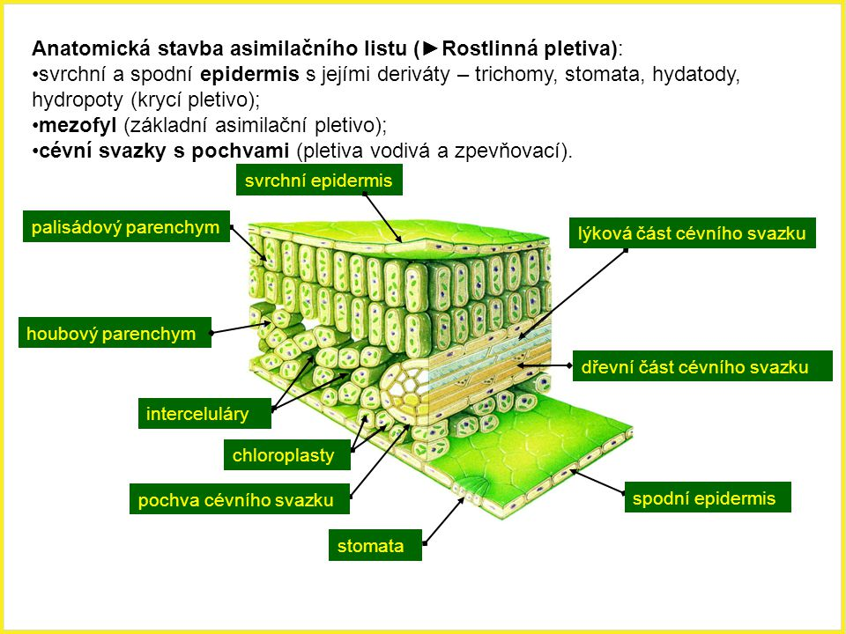

Hubovitý=špongiový parenchým

prieduch

Palisádový parenchým

cievny zväzok

Listový mezofyl

spodná pokožka

ÚLOHA: Popíšte podľa obrázka stavbu listu, postavenie listov na stonke, typy stoniek.

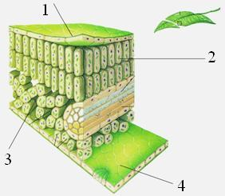 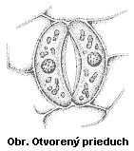

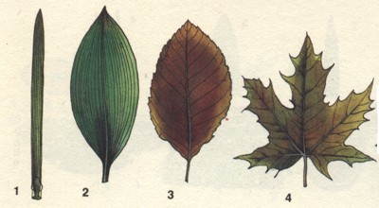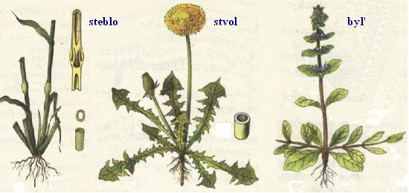

Typy jednoduchých listov 1.ihlicovitý list, 2.rovnobežná žilnatina, 3.perovitá žilnatina

4. jednoduchý členený list s dlaňovitou žilnatinou

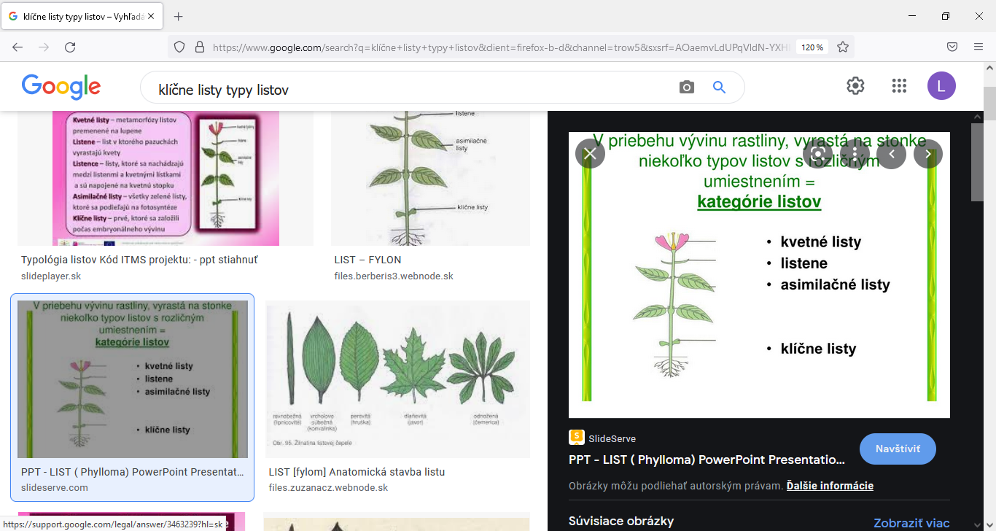ÚLOHA: Aký je rozdiel medzi asimilačnými a klíčnymi listami, kde sa na rastline nachádzajú?

Oba typy listov majú spoločné to, že sú zelené a prebieha v nich fotosyntéza. Rozdiel je v tom, že klíčne listy vyrastajú na rastline skôr ako asimilačné listy. Na rastline spoznáme klíčne listy tým, že sú na stonke najnižšie.

ÚLOHA: Uveďte príklady metamorfózy rastlinných orgánov.

Metamorfózy KOREŇA:

* priliepavé korene - brečtan
* koreňové hľuzy - georgína
* barlovité korene - kukurica, trvalo podmočené r.
* vzdušné korene - orchidea
* zásobné - mrkva
* symbiotické korene - bôbobovité r. (fazuľa, ďatelina)
* haustóriá (imelo)

Metamofózy STONKY:

* podzemky (napr. kosatec, konvalinka
* stonkové hľuzy – napr. zemiak, kaleráb
* poplazy – tenké bočné poliehavé, plazivé stonky, slúžia na nepohlavné rozmnožovanie napr. jahoda, fialka)
* brachyblast – skrátené konáriky, bočná stonka, vyrastajú z nich listy (napr. ihličie borovice po 2 v zväzočkoch, smrekovec 10-15), alebo aj kvety (napr. jabloň)
* stonkové tŕne - ostro ukončené (napr. trnka, hloh)
* stonkové úponky- umožňujú prichytenie rastliny k opore (napr. vinič, tekvica)
* sukulentné (dužinaté) stonky – sú schopné zadržať značné množstvo vody (napr. kaktusy)
* kvetné lôžko – je rozšírená koncová časť stonky, ktorá nesie jednotlivé časti kvetu

Mefamorfózy LISTU:

* **mäsité listy** - slúžia na hromadenie vody u rastlín rastúcich na suchých stanovištiach-rozchodník
* **listy mäsožravých rastlín** – tentakuly s lepkavým sekrétom, lákajú hmyz
* **listové úponky** – hrach
* **listové tŕne** - chránia rastlinu pred bylinožravcami (bodliak)
* **zdužinatelé listy** - cibuľa (napr. snežienky), alebo cibuľa kuchynská
* **šupinaté listy - šupiny** - chránia púčiky, napr. u jablone